绝密★启用前
2018年普通高等学校招生全国统一考试
文科数学
注意事项：
1．答卷前，考生务必将自己的姓名、准考证号填写在答题卡上。
2．作答时，将答案写在答题卡上。写在本试卷及草稿纸上无效。
3．考试结束后，将本试卷和答题卡一并交回。

一、选择题：本题共12小题，每小题5分，共60分，在每小题给出的四个选项中，只有一项是符合题目要求的。
1. 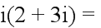
A. 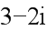 B. 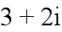 C. 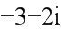 D. 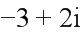
【答案】D
【解析】分析：根据公式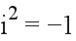，可直接计算得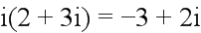
详解：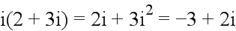 ，故选D.
点睛：复数题是每年高考的必考内容，一般以选择或填空形式出现，属简单得分题，高考中复数主要考查的内容有：复数的分类、复数的几何意义、共轭复数，复数的模及复数的乘除运算，在解决此类问题时，注意避免忽略中的负号导致出错.
2. 已知集合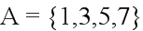，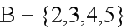，则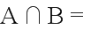
A. 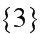 B. 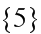 C. 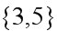 D. 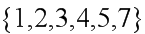
【答案】C
【解析】分析：根据集合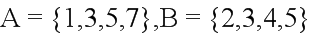可直接求解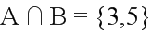.
详解：,
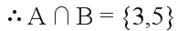,
故选C
点睛：集合题也是每年高考的必考内容，一般以客观题形式出现，一般解决此类问题时要先将参与运算的集合化为最简形式，如果是“离散型”集合可采用Venn图法解决，若是“连续型”集合则可借助不等式进行运算.
3. 函数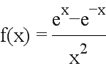的图像大致为
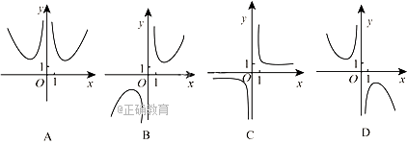
A. A B. B C. C D. D
【答案】B
【解析】分析：通过研究函数奇偶性以及单调性，确定函数图像.
详解：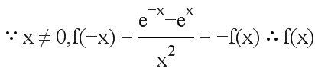为奇函数，舍去A,
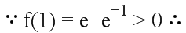舍去D;
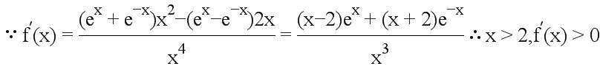，
所以舍去C；因此选B.
点睛：有关函数图象识别问题的常见题型及解题思路（1）由函数的定义域，判断图象左右的位置，由函数的值域，判断图象的上下位置；②由函数的单调性，判断图象的变化趋势；③由函数的奇偶性，判断图象的对称性；④由函数的周期性，判断图象的循环往复．
4. 已知向量，满足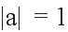，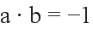，则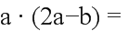
A. 4 B. 3 C. 2 D. 0
【答案】B
【解析】分析：根据向量模的性质以及向量乘法得结果.
详解：因为
所以选B.
点睛：向量加减乘：
5. 从2名男同学和3名女同学中任选2人参加社区服务，则选中的2人都是女同学的概率为
A. 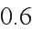 B. 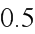 C. 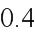 D. 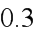
【答案】D
【解析】分析：分别求出事件“2名男同学和3名女同学中任选2人参加社区服务”的总可能及事件“选中的2人都是女同学”的总可能，代入概率公式可求得概率.
详解：设2名男同学为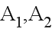，3名女同学为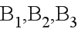，
从以上5名同学中任选2人总共有共10种可能，
选中的2人都是女同学的情况共有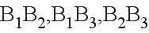共三种可能
则选中的2人都是女同学的概率为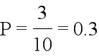，
故选D.
点睛：应用古典概型求某事件的步骤：第一步，判断本试验的结果是否为等可能事件，设出事件；第二步，分别求出基本事件的总数与所求事件中所包含的基本事件个数；第三步，利用公式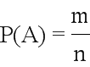求出事件的概率.
6. 双曲线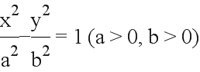的离心率为，则其渐近线方程为
A. 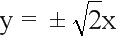 B. 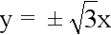 C. 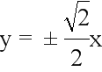 D. 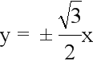
【答案】A
【解析】分析：根据离心率得a,c关系，进而得a,b关系，再根据双曲线方程求渐近线方程，得结果.
详解：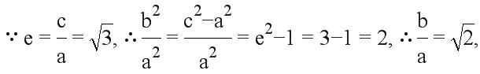
因为渐近线方程为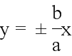，所以渐近线方程为，选A.
点睛：已知双曲线方程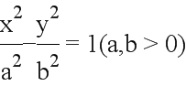求渐近线方程：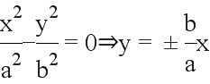.
7. 在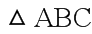中，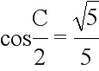，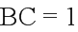，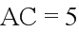，则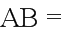
A. 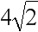 B. 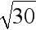 C. 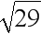 D. 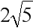
【答案】A
【解析】分析：先根据二倍角余弦公式求cosC,再根据余弦定理求AB.
详解：因为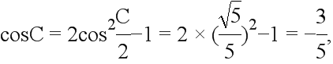
所以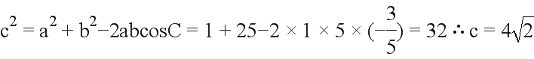，选A.
点睛：解三角形问题，多为边和角的求值问题，这就需要根据正、余弦定理结合已知条件灵活转化边和角之间的关系，从而达到解决问题的目的.
8. 为计算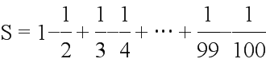，设计了右侧的程序框图，则在空白框中应填入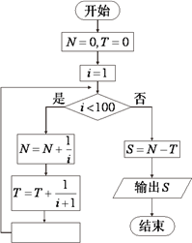
A. 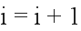
B. 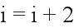
C. 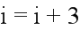
D. 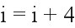
【答案】B
【解析】分析：根据程序框图可知先对奇数项累加，偶数项累加，最后再相减.因此累加量为隔项.
详解：由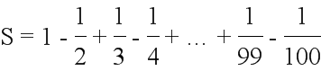得程序框图先对奇数项累加，偶数项累加，最后再相减.因此在空白框中应填入，选B.
点睛：算法与流程图的考查，侧重于对流程图循环结构的考查.先明晰算法及流程图的相关概念，包括选择结构、循环结构、伪代码，其次要重视循环起点条件、循环次数、循环终止条件，更要通过循环规律，明确流程图研究的数学问题，是求和还是求项.

9. 在正方体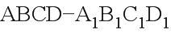中，为棱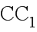的中点，则异面直线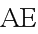与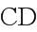所成角的正切值为
A. B. C. D.
【答案】C
【解析】分析：利用正方体中，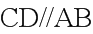，将问题转化为求共面直线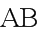与所成角的正切值，在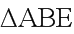中进行计算即可.
详解：在正方体中，，
所以异面直线与所成角为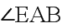，
设正方体边长为，
则由为棱的中点，可得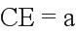，
所以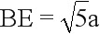
则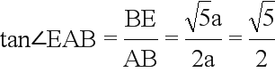.
故选C.
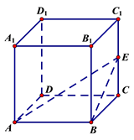
点睛：求异面直线所成角主要有以下两种方法：
（1）几何法：①平移两直线中的一条或两条，到一个平面中；②利用边角关系，找到（或构造）所求角所在的三角形；③求出三边或三边比例关系，用余弦定理求角.
（2）向量法：①求两直线的方向向量；②求两向量夹角的余弦；③因为直线夹角为锐角，所以②对应的余弦取绝对值即为直线所成角的余弦值.
10. 若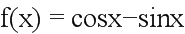在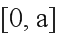是减函数，则的最大值是
A. B. C. D.
【答案】C
【解析】分析：先确定三角函数单调减区间，再根据集合包含关系确定的最大值
详解：因为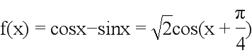，
所以由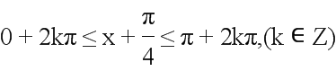得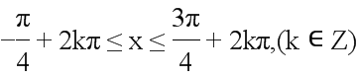
因此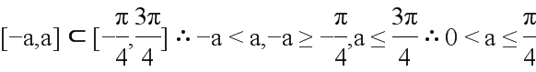，从而的最大值为，选A.
点睛：函数的性质：
(1)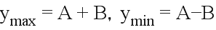. (2)周期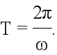 (3)由 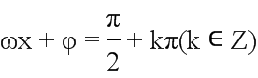求对称轴， (4)由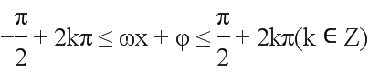求增区间;
由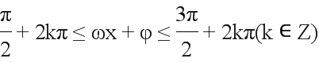求减区间.
11. 已知，是椭圆的两个焦点，是上的一点，若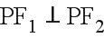，且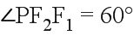，则的离心率为
A. 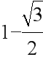 B. 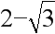 C. 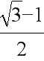 D. 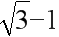
【答案】D
【解析】分析：设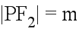，则根据平面几何知识可求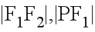，再结合椭圆定义可求离心率.
详解：在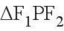中，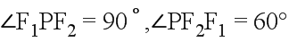
设，则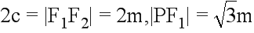，
又由椭圆定义可知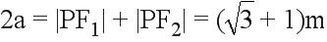
则离心率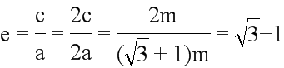，
故选D.
点睛：椭圆定义的应用主要有两个方面：一是判断平面内动点与两定点的轨迹是否为椭圆，二是利用定义求焦点三角形的周长、面积、椭圆的弦长及最值和离心率问题等；“焦点三角形”是椭圆问题中的常考知识点，在解决这类问题时经常会用到正弦定理，余弦定理以及椭圆的定义.
12. 已知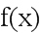是定义域为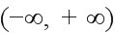的奇函数，满足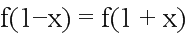．若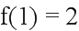，则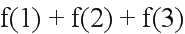 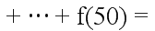
A. 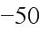 B. 0 C. 2 D. 50
【答案】C
【解析】分析：先根据奇函数性质以及对称性确定函数周期，再根据周期以及对应函数值求结果.
详解：因为是定义域为的奇函数，且，
所以,
因此，
因为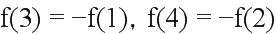，所以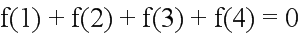，
，从而，选C.
点睛：函数的奇偶性与周期性相结合的问题多考查求值问题，常利用奇偶性及周期性进行变换，将所求函数值的自变量转化到已知解析式的函数定义域内求解．
二、填空题：本题共4小题，每小题5分，共20分。、
13. 曲线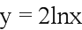在点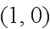处的切线方程为__________．
【答案】y=2x–2
【解析】分析：求导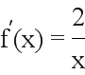，可得斜率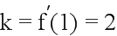，进而得出切线的点斜式方程.
详解：由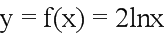，得
则曲线在点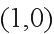处的切线的斜率为，
则所求切线方程为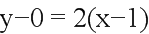，即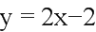.
点睛：求曲线在某点处的切线方程的步骤：①求出函数在该点处的导数值即为切线斜率；②写出切线的点斜式方程；③化简整理.
14. 若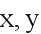满足约束条件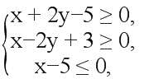 则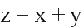的最大值为__________．
【答案】9
【解析】分析：作出可行域，根据目标函数的几何意义可知当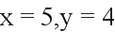时，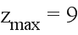.
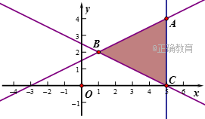
点睛：线性规划问题是高考中常考考点，主要以选择及填空的形式出现，基本题型为给出约束条件求目标函数的最值，主要结合方式有：截距型、斜率型、距离型等.
15. 已知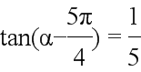，则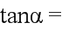__________．
【答案】
【解析】分析：利用两角差的正切公式展开，解方程可得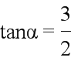.
详解：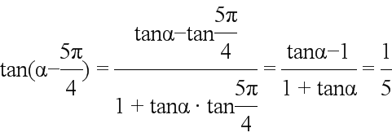，
解方程得.
点睛：本题主要考查学生对于两角和差公式的掌握情况，属于简单题型，解决此类问题的核心是要公式记忆准确，特殊角的三角函数值运算准确.
16. 已知圆锥的顶点为，母线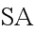，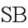互相垂直，与圆锥底面所成角为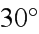，若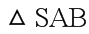的面积为，则该圆锥的体积为__________．
【答案】8π
【解析】分析：作出示意图，根据条件分别求出圆锥的母线，高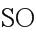，底面圆半径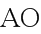的长，代入公式计算即可.
详解：如下图所示，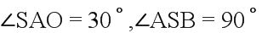
又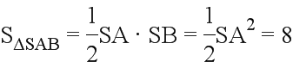，
解得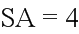，所以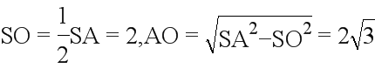，
所以该圆锥的体积为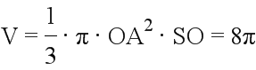.
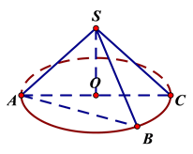
点睛：此题为填空题的压轴题，实际上并不难，关键在于根据题意作出相应图形，利用平面几何知识求解相应线段长，代入圆锥体积公式即可.
三、解答题：共70分。解答应写出文字说明、证明过程或演算步骤。第17～21题为必考题，每个试题考生都必须作答。第22、23为选考题。考生根据要求作答。
（一）必考题：共60分。
17. 记为等差数列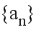的前项和，已知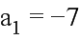，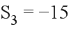．
（1）求的通项公式；
（2）求，并求的最小值．
【答案】解：
（1）设{a_{n}}的公差为d，由题意得3a₁+3d=–15．
由a₁=–7得d=2．
所以{a_{n}}的通项公式为a_{n}=2n–9．
（2）由（1）得S_{n}=n²–8n=（n–4）²–16．
所以当n=4时，S_{n}取得最小值，最小值为–16．
【解析】分析：（1）根据等差数列前n项和公式，求出公差，再代入等差数列通项公式得结果，（2）根据等差数列前n项和公式得的二次函数关系式，根据二次函数对称轴以及自变量为正整数求函数最值.
详解：（1）设{a_{n}}的公差为d，由题意得3a₁+3d=–15．
由a₁=–7得d=2．
所以{a_{n}}的通项公式为a_{n}=2n–9．
（2）由（1）得S_{n}=n²–8n=（n–4）²–16．
所以当n=4时，S_{n}取得最小值，最小值为–16．
点睛：数列是特殊的函数，研究数列最值问题，可利用函数性质，但要注意其定义域为正整数集这一限制条件.
18. 下图是某地区2000年至2016年环境基础设施投资额（单位：亿元）的折线图．
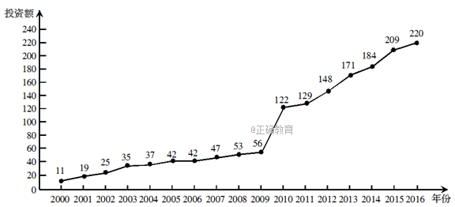
为了预测该地区2018年的环境基础设施投资额，建立了与时间变量的两个线性回归模型．根据2000年至2016年的数据（时间变量的值依次为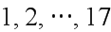）建立模型①：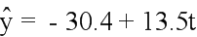；根据2010年至2016年的数据（时间变量的值依次为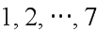）建立模型②：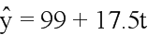．
（1）分别利用这两个模型，求该地区2018年的环境基础设施投资额的预测值；
（2）你认为用哪个模型得到的预测值更可靠？并说明理由．
【答案】解：
（1）利用模型①，该地区2018年的环境基础设施投资额的预测值为
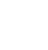 =–30.4+13.5×19=226.1（亿元）．
利用模型②，该地区2018年的环境基础设施投资额的预测值为
=99+17.5×9=256.5（亿元）．
（2）利用模型②得到的预测值更可靠．
理由如下：
（i）从折线图可以看出，2000年至2016年的数据对应的点没有随机散布在直线y=–30.4+13.5t上下，这说明利用2000年至2016年的数据建立的线性模型①不能很好地描述环境基础设施投资额的变化趋势．2010年相对2009年的环境基础设施投资额有明显增加，2010年至2016年的数据对应的点位于一条直线的附近，这说明从2010年开始环境基础设施投资额的变化规律呈线性增长趋势，利用2010年至2016年的数据建立的线性模型=99+17.5t可以较好地描述2010年以后的环境基础设施投资额的变化趋势，因此利用模型②得到的预测值更可靠．
（ii）从计算结果看，相对于2016年的环境基础设施投资额220亿元，由模型①得到的预测值226.1亿元的增幅明显偏低，而利用模型②得到的预测值的增幅比较合理，说明利用模型②得到的预测值更可靠．
以上给出了2种理由，考生答出其中任意一种或其他合理理由均可得分．
【解析】分析：（1）两个回归直线方程中无参数，所以分别求自变量为2018时所对应的函数值，就得结果，（2）根据折线图知2000到2009，与2010到2016是两个有明显区别的直线，且2010到2016的增幅明显高于2000到2009，也高于模型1的增幅，因此所以用模型2更能较好得到2018的预测.
详解：（1）利用模型①，该地区2018年的环境基础设施投资额的预测值为
=–30.4+13.5×19=226.1（亿元）．
利用模型②，该地区2018年的环境基础设施投资额的预测值为
=99+17.5×9=256.5（亿元）．
（2）利用模型②得到的预测值更可靠．
理由如下：
（i）从折线图可以看出，2000年至2016年的数据对应的点没有随机散布在直线y=–30.4+13.5t上下，这说明利用2000年至2016年的数据建立的线性模型①不能很好地描述环境基础设施投资额的变化趋势．2010年相对2009年的环境基础设施投资额有明显增加，2010年至2016年的数据对应的点位于一条直线的附近，这说明从2010年开始环境基础设施投资额的变化规律呈线性增长趋势，利用2010年至2016年的数据建立的线性模型=99+17.5t可以较好地描述2010年以后的环境基础设施投资额的变化趋势，因此利用模型②得到的预测值更可靠．
（ii）从计算结果看，相对于2016年的环境基础设施投资额220亿元，由模型①得到的预测值226.1亿元的增幅明显偏低，而利用模型②得到的预测值的增幅比较合理，说明利用模型②得到的预测值更可靠．
以上给出了2种理由，考生答出其中任意一种或其他合理理由均可得分．
点睛：若已知回归直线方程，则可以直接将数值代入求得特定要求下的预测值；若回归直线方程有待定参数，则根据回归直线方程恒过点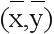求参数.
19. 如图，在三棱锥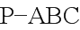中，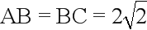，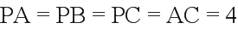，为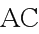的中点．
（1）证明：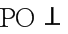平面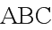；
（2）若点在棱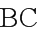上，且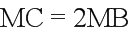，求点到平面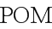的距离．
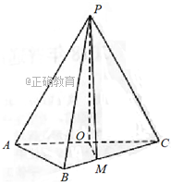
【答案】解：
（1）因为AP=CP=AC=4，O为AC的中点，所以OP⊥AC，且OP=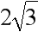．
连结OB．因为AB=BC=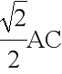，所以△ABC为等腰直角三角形，且OB⊥AC，OB=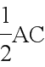=2．
由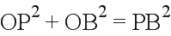知，OP⊥OB．
由OP⊥OB，OP⊥AC知PO⊥平面ABC．
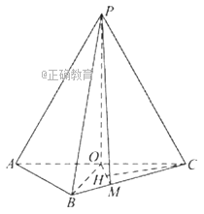
（2）作CH⊥OM，垂足为H．又由（1）可得OP⊥CH，所以CH⊥平面POM．
故CH的长为点C到平面POM的距离．
由题设可知OC==2，CM=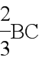=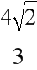，∠ACB=45°．
所以OM=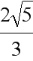，CH=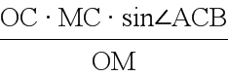=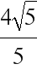．
所以点C到平面POM的距离为．
【解析】分析：（1）连接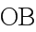，欲证平面，只需证明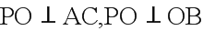即可；（2）过点作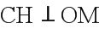，垂足为，只需论证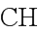的长即为所求，再利用平面几何知识求解即可.
详解：（1）因为AP=CP=AC=4，O为AC的中点，所以OP⊥AC，且OP=．
连结OB．因为AB=BC=，所以△ABC为等腰直角三角形，且OB⊥AC，OB==2．
由知，OP⊥OB．
由OP⊥OB，OP⊥AC知PO⊥平面ABC．
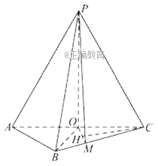
（2）作CH⊥OM，垂足为H．又由（1）可得OP⊥CH，所以CH⊥平面POM．
故CH的长为点C到平面POM的距离．
由题设可知OC==2，CM==，∠ACB=45°．
所以OM=，CH==．
所以点C到平面POM的距离为．
点睛：立体几何解答题在高考中难度低于解析几何，属于易得分题，第一问多以线面的证明为主，解题的核心是能将问题转化为线线关系的证明；本题第二问可以通过作出点到平面的距离线段求解，也可利用等体积法解决.
20. 设抛物线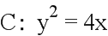的焦点为，过且斜率为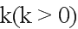的直线与交于，两点，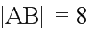．
（1）求的方程；
（2）求过点，且与的准线相切的圆的方程．
【答案】解：
（1）由题意得F（1，0），l的方程为y=k（x–1）（k>0）．
设A（x₁，y₁），B（x₂，y₂）．
由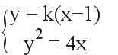得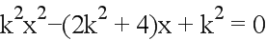．
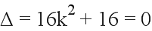，故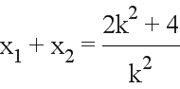．
所以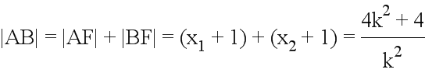．
由题设知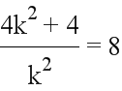，解得k=–1（舍去），k=1．
因此l的方程为y=x–1．
（2）由（1）得AB的中点坐标为（3，2），所以AB的垂直平分线方程为
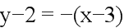，即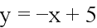．
设所求圆的圆心坐标为（x₀，y₀），则
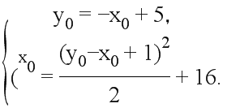解得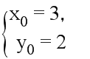或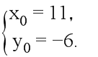
因此所求圆的方程为
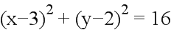或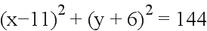．
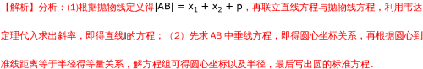
详解：（1）由题意得F（1，0），l的方程为y=k（x–1）（k>0）．
设A（x₁，y₁），B（x₂，y₂）．
由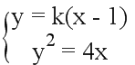得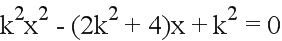．
，故．
所以．
由题设知，解得k=–1（舍去），k=1．
因此l的方程为y=x–1．
（2）由（1）得AB的中点坐标为（3，2），所以AB的垂直平分线方程为
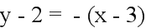，即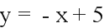．
设所求圆的圆心坐标为（x₀，y₀），则
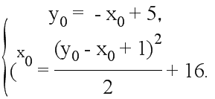解得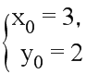或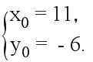
因此所求圆的方程为
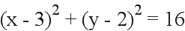或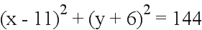．
点睛：确定圆的方程方法
(1)直接法：根据圆的几何性质，直接求出圆心坐标和半径，进而写出方程．
(2)待定系数法
①若已知条件与圆心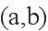和半径有关，则设圆的标准方程依据已知条件列出关于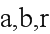的方程组，从而求出的值；
②若已知条件没有明确给出圆心或半径，则选择圆的一般方程，依据已知条件列出关于D、E、F的方程组，进而求出D、E、F的值．
21. 已知函数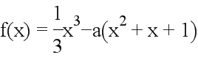．
（1）若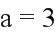，求的单调区间；
（2）证明：只有一个零点．
【答案】解：
（1）当a=3时，f（x）=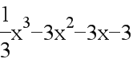，f ′（x）=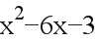．
令f ′（x）=0解得x=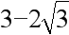或x=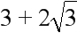．
当x∈（–∞，）∪（，+∞）时，f ′（x）>0；
当x∈（，）时，f ′（x）<0．
故f（x）在（–∞，），（，+∞）单调递增，在（，）单调递减．
（2）由于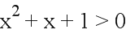，所以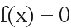等价于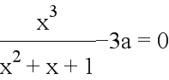．
设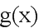=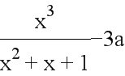，则g ′（x）=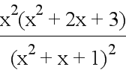≥0，仅当x=0时g ′（x）=0，所以g（x）在（–∞，+∞）单调递增．故g（x）至多有一个零点，从而f（x）至多有一个零点．
又f（3a–1）=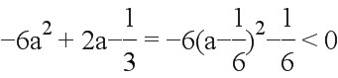，f（3a+1）=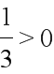，故f（x）有一个零点．
综上，f（x）只有一个零点．
【解析】分析：（1）将代入，求导得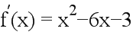，令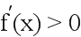求得增区间，令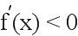求得减区间；（2）令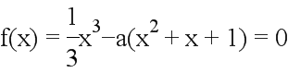，即，则将问题转化为函数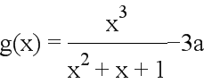只有一个零点问题，研究函数单调性可得.
详解：（1）当a=3时，f（x）=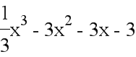，f ′（x）=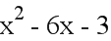．
令f ′（x）=0解得x=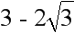或x=．
当x∈（–∞，）∪（，+∞）时，f ′（x）>0；
当x∈（，）时，f ′（x）<0．
故f（x）在（–∞，），（，+∞）单调递增，在（，）单调递减．
（2）由于，所以等价于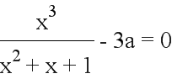．
设=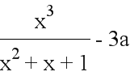，则g ′（x）=≥0，仅当x=0时g ′（x）=0，所以g（x）在（–∞，+∞）单调递增．故g（x）至多有一个零点，从而f（x）至多有一个零点．
又f（3a–1）=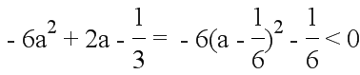，f（3a+1）=，故f（x）有一个零点．
综上，f（x）只有一个零点．
点睛：（1）用导数求函数单调区间的步骤如下：①确定函数的定义域；②求导数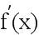；③由（或）解出相应的的取值范围，当时，在相应区间上是增函数；当时，在相应区间上是减增函数.
（2）本题第二问重在考查零点存在性问题，解题的关键在于将问题转化为求证函数有唯一零点，可先证明其单调，再结合零点存在性定理进行论证.
（二）选考题：共10分。请考生在第22、23题中任选一题作答。如果多做，则按所做的第一题计分。
22. [选修4－4：坐标系与参数方程]
在直角坐标系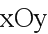中，曲线的参数方程为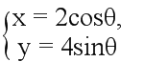（为参数），直线的参数方程为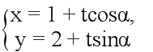（为参数）．
（1）求和的直角坐标方程；
（2）若曲线截直线所得线段的中点坐标为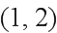，求的斜率．
【答案】解：
（1）曲线的直角坐标方程为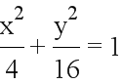．
当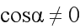时，的直角坐标方程为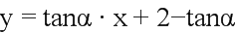，
当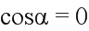时，的直角坐标方程为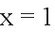．
（2）将的参数方程代入的直角坐标方程，整理得关于的方程
．①
因为曲线截直线所得线段的中点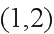在内，所以①有两个解，设为，，则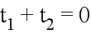．
又由①得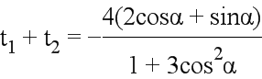，故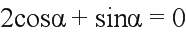，于是直线的斜率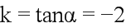．
【解析】分析：(1)根据同角三角函数关系将曲线的参数方程化为直角坐标方程，根据代入消元法将直线的参数方程化为直角坐标方程，此时要注意分 与两种情况.(2)将直线参数方程代入曲线的直角坐标方程，根据参数几何意义得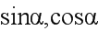之间关系，求得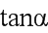，即得的斜率．
详解：（1）曲线的直角坐标方程为．
当时，的直角坐标方程为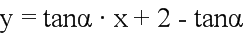，
当时，的直角坐标方程为．
（2）将的参数方程代入的直角坐标方程，整理得关于的方程
．①
因为曲线截直线所得线段的中点在内，所以①有两个解，设为，，则．
又由①得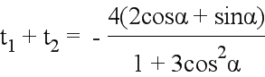，故，于是直线的斜率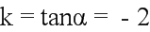．
点睛：直线的参数方程的标准形式的应用
过点M₀(x₀，y₀)，倾斜角为α的直线l的参数方程是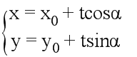.(t是参数，t可正、可负、可为0)
若M₁，M₂是l上的两点，其对应参数分别为t₁，t₂，则
(1)M₁，M₂两点的坐标分别是(x₀＋t₁cos α，y₀＋t₁sin α)，(x₀＋t₂cos α，y₀＋t₂sin α).
(2)|M₁M₂|＝|t₁－t₂|.
(3)若线段M₁M₂的中点M所对应的参数为t，则t＝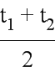，中点M到定点M₀的距离|MM₀|＝|t|＝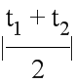.
(4)若M₀为线段M₁M₂的中点，则t₁＋t₂＝0.
23. [选修4－5：不等式选讲]
设函数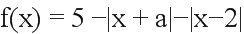．
（1）当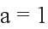时，求不等式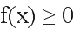的解集；
（2）若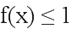，求的取值范围．
【答案】解：
（1）当时，
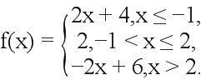
可得的解集为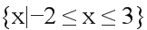．
（2）等价于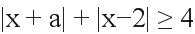．
而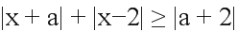，且当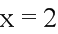时等号成立．故等价于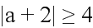．
由可得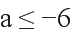或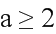，所以的取值范围是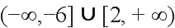．
【解析】分析：（1）先根据绝对值几何意义将不等式化为三个不等式组，分别求解，最后求并集，（2）先化简不等式为，再根据绝对值三角不等式得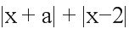最小值，最后解不等式得的取值范围．
详解：（1）当时，
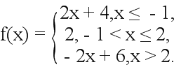
可得的解集为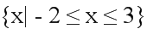．
（2）等价于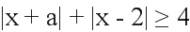．
而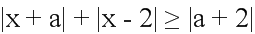，且当时等号成立．故等价于．
由可得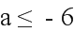或，所以的取值范围是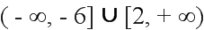．
点睛：含绝对值不等式的解法有两个基本方法，一是运用零点分区间讨论，二是利用绝对值的几何意义求解．法一是运用分类讨论思想，法二是运用数形结合思想，将绝对值不等式与函数以及不等式恒成立交汇、渗透，解题时强化函数、数形结合与转化化归思想方法的灵活应用，这是命题的新动向．

